**Лабораторна робота №5. Агрегація і композиція**

Тема: Класи. Агрегація. Композиція. Ключові слова typedef та auto

Мета: Порівняти поняття агрегація та композиція. Отримати знання про призначення ключових слів typedef та auto.

**ВИМОГИ**

**1.1 Інформація про розробника:**

* Кліщов Б. Р.
* КІТ 102.8а
  1. **Загальне завдання**

Дослідити заздалегідь визначені типи даних з бібліотеки <cstddef> / <stddef.h>. Модернізувати розроблені у попередній роботі класи наступним чином:

- замінити типи даних, що використовуються при індексуванні на типи з вказаної бібліотеки;

- створити власний синонім типу, визначивши його необхідність;

- створити/оновити функцію сортування масиву, де крім поля, по якому виконується сортування, передається і вказівник на функцію, яка визначає напрям сортування;

- в базовий клас додати два поля, що мають кастомний тип даних (тип даних користувача) та які будуть відображати відношення «агрегація» та «композиція», при цьому оновити методи читання та запису об’єкта;

- ввести використання ключового слова auto як специфікатор зберігання типу змінної. Визначити плюси та мінуси цього використання.

**1.3 Додаткові умови виконання завдання:**

- продемонструвати відсутність витоків пам’яті;

- продемонструвати роботу розроблений методів за допомогою модульних тестів;

- не використовувати конструкцію «using namespace std;» , замість цього слід роботи «using» кожного необхідного класу:using std::string, using std::cout;

- в проекті не повинні використовуватися бібліотеки введення / виведення мови С, а також не повинні використовуватися рядки типу char*.

1. **ОПИС ПРОГРАМИ**

**2.1 Функціональне призначення**

Програма призначена щоб отримувати та зберігати інформацію щодо різних країн світу, сортувати масив цих країн та отримувати максимальне значення населення. Інформацію можна зчитувати з файлу та записувати в нього.

* 1. **Опис логічної структури**

На рисунку № 1 зображена діаграма класу

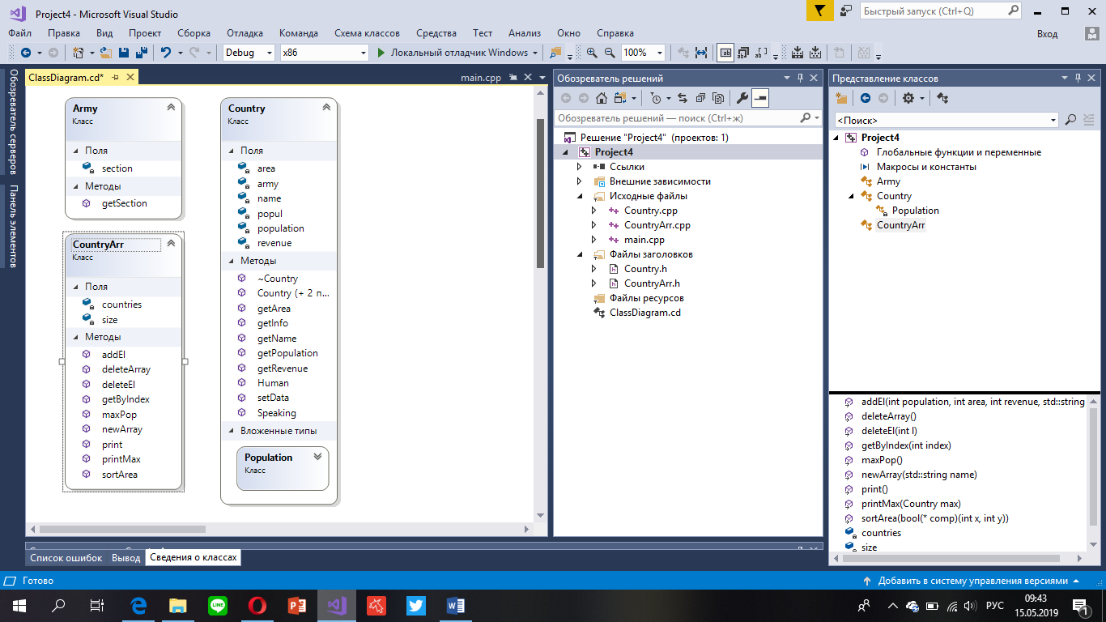

Малюнок №1. Діаграма класу

На рисунку № 2 зоображена структура програми:

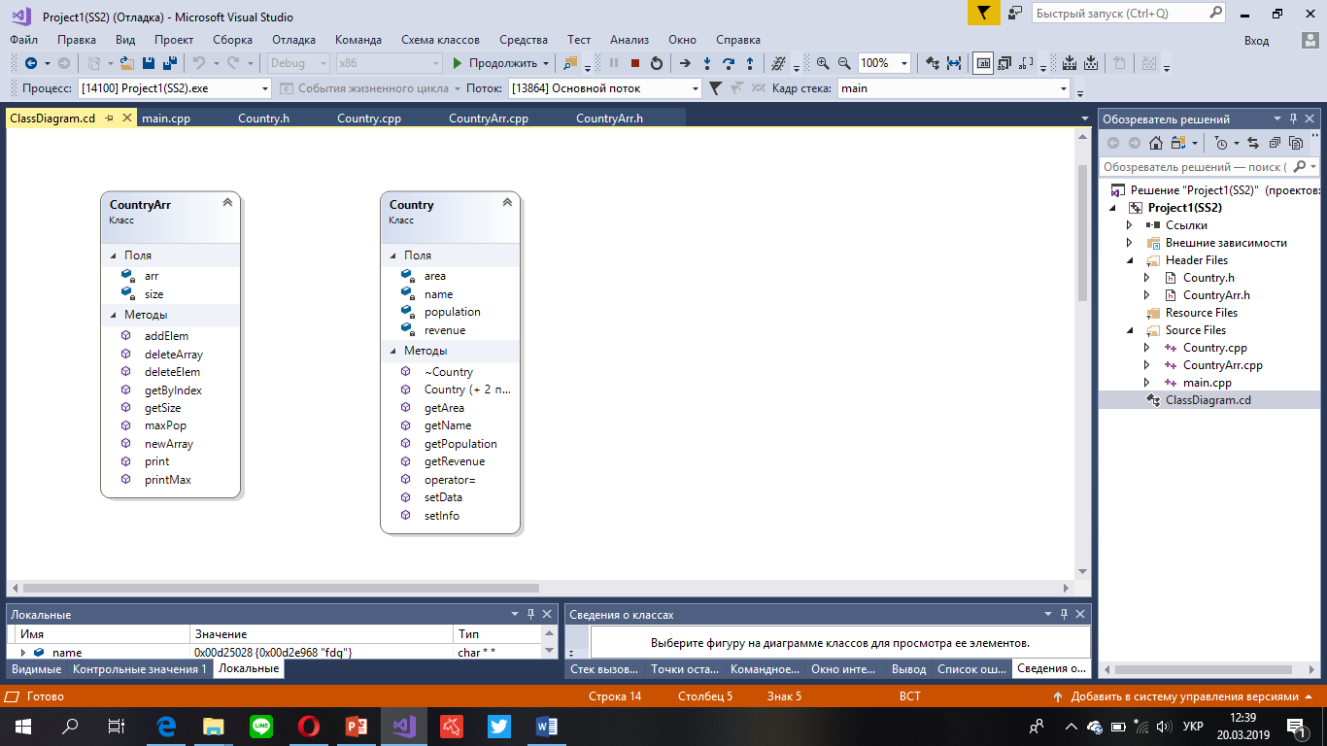

Малюнок №2: Cтруктура програми

**2.3 Важливі фрагменти програми**

Код програми:

int main() {

CountryArr Countr;

Country Kompos;

Kompos.Human();

Country Aggreg;

Aggreg.Speaking();

std::regex regex_spaces("[\\s]{2,}");

std::regex regex_firstSymbol("^[A-Z]");

std::string name;

std::cout << "Please, the name of country: ";

getline(std::cin, name);

if (!(regex_search(name, regex_firstSymbol)) || regex_search(name, regex_spaces)) {

std::cout << "Incorrect entry, writing with large letters(A - Z) and without double spaces : " << std::endl;

std::cout << "Please, the name of country: ";

getline(std::cin, name);

}

Countr.newArray(name);

Countr.print();

bool(*p)(int a, int b);

int option = 0;

do {

std::cout << "Choose option:" << std::endl << "0 - Exit " << std::endl << "1 - Add element" << std::endl << "2 - Delete element" << std::endl << "3 - Get by index" << std::endl << "4 - Search by max population" << std::endl << "5 - Sort by area" << std::endl;

std::cout << std::endl;

std::cin >> option;

switch (option) {

case 1: {

int population, area, revenue;

std::string name;

std::ifstream fin("data.txt");

fin >> population >> area >> revenue >> name;

Countr.addEl(population, area, revenue, name);

fin >> population >> area >> revenue >> name;

Countr.addEl(population, area, revenue, name);

fin >> population >> area >> revenue >> name;

Countr.addEl(population, area, revenue, name);

system("cls");

Countr.print();

break;

}

case 2: {

auto id = 0;

std::cout << std::endl << "Enter index: ";

std::cin >> id;

std::cout << std::endl;

Countr.deleteEl(id);

system("cls");

Countr.print();

break;

}

case 3: {

auto index = 0;

std::cout << std::endl << "Enter index : ";

std::cin >> index;

std::cout << std::endl;

system("cls");

Countr.getByIndex(index);

break;

}

case 4: {

Country Max = Countr.maxPop();

Countr.printMax(Max);

break;

}

case 5: {

int ch;

std::cout << "Please, enter the type of sort" << std::endl << "1 - up, 0 - down: ";

std::cin >> ch;

std::cout << std::endl;

if (ch == 1) {

p = comp;

}

else if (ch == 0) {

p = comp2;

}

else {

std::cout << "You enter false variant" << std::endl;

break;

}

Countr.sortArea(p);

break;

}

default: {

break;

}

}

} while (option != 0);

Countr.deleteArray();

_CrtSetReportMode(_CRT_WARN, _CRTDBG_MODE_FILE);

_CrtSetReportFile(_CRT_WARN, _CRTDBG_FILE_STDERR);

_CrtSetReportMode(_CRT_ERROR, _CRTDBG_MODE_FILE);

_CrtSetReportFile(_CRT_ERROR, _CRTDBG_FILE_STDERR);

_CrtSetReportMode(_CRT_ASSERT, _CRTDBG_MODE_FILE);

_CrtSetReportFile(_CRT_ASSERT, _CRTDBG_FILE_STDERR);

_CrtDumpMemoryLeaks();

return 0;

}

**Регулярні вирази:**

|  |  |
| --- | --- |
| std::regex regex_spaces("[\\s]{2,}");  std::regex regex_firstSymbol("^[A-Z]"); | |
| **Композиція та агрегація:**  class Army {  public:  std::string getSection() {  return section;  }  private:  std::string section = "air force";  };  class Country {  private:  int population;  int area;  int revenue;  std::string name;  //-------------------------------------------------------------------  //----------------------Композиция-----------------------------------  class Population {  public:  void Human() {  std::cout << "I live in a beautiful town :)" << std::endl;  }  };  Population popul;  //-------------------------------------------------------------------  //--------------------------Агрегация--------------------------------  Army army;  //-------------------------------------------------------------------  public:  Country();  Country(int a, int b, int c, std::string Name);  Country(const Country &obj);  int getPopulation();  int getArea();  int getRevenue();  std::string getName();  void getInfo(std::string s);  void setData(int population, int area, int revenue, std::string name);  void Human();  void Speaking();  ~Country() {  }  }; | |  | |

**Конструктори:**

1. Без параметрів:

Country::Country() :population(0), area(0), revenue(0), name() {

name = new char[24];

};

1. З параметрами:

Country::Country(int a, int b, int c, char* Name) :population(a), area(b), revenue(c) {

name = new char[24];

strcpy_s(name, 24, Name);

};

1. Копіювальний:

Country::Country(const Country &obj) :population(obj.population), area(obj.area), revenue(obj.revenue), name(obj.name) {};

**Файли:**

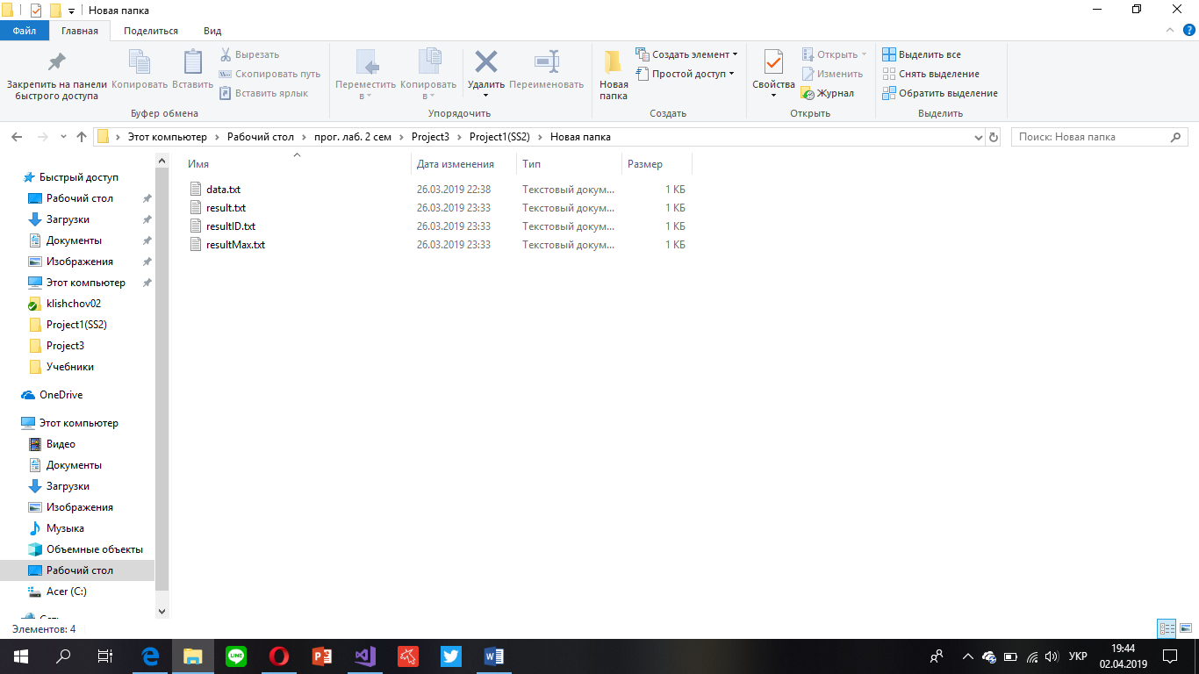

data.txt – для читання інформації про країни

result.txt – сюда записується результат роботи функції void CountryArr::print()

resultID.txt – для запису роботи функції void getByIndex(int index);

resultMax.txt – для запису результату Country maxPop();

**Перевірка вхідних даних за допомогою регулярних виразів:**

|  |
| --- |
| std::string name; |
| std::cout << "Please, the name of country: "; |
| getline(std::cin, name); |
| if (!(regex_search(name, regex_firstSymbol)) || regex_search(name, regex_spaces)) { |
| std::cout << "Incorrect entry, writing with large letters(A - Z) and without double spaces : " << std::endl; |
| std::cout << "Please, the name of country: "; |
| getline(std::cin, name); |
| } |

**Сортування:**

void CountryArr::sortArea(bool(*comp)(int x, int y)) {

Country temp;

for (int i = 0; i < size; i++) {

for (int j = 0; j < size; j++) {

if (comp(countries[i].getArea(), countries[j].getArea())) {

temp = countries[i];

countries[i] = countries[j];

countries[j] = temp;

}

}

}

}

1. **ВАРІАНТИ ВИКОРИСТАННЯ**

**3.1 Результат роботи функцій**

На рисунку № 3 зоображено результат запису даних в файл

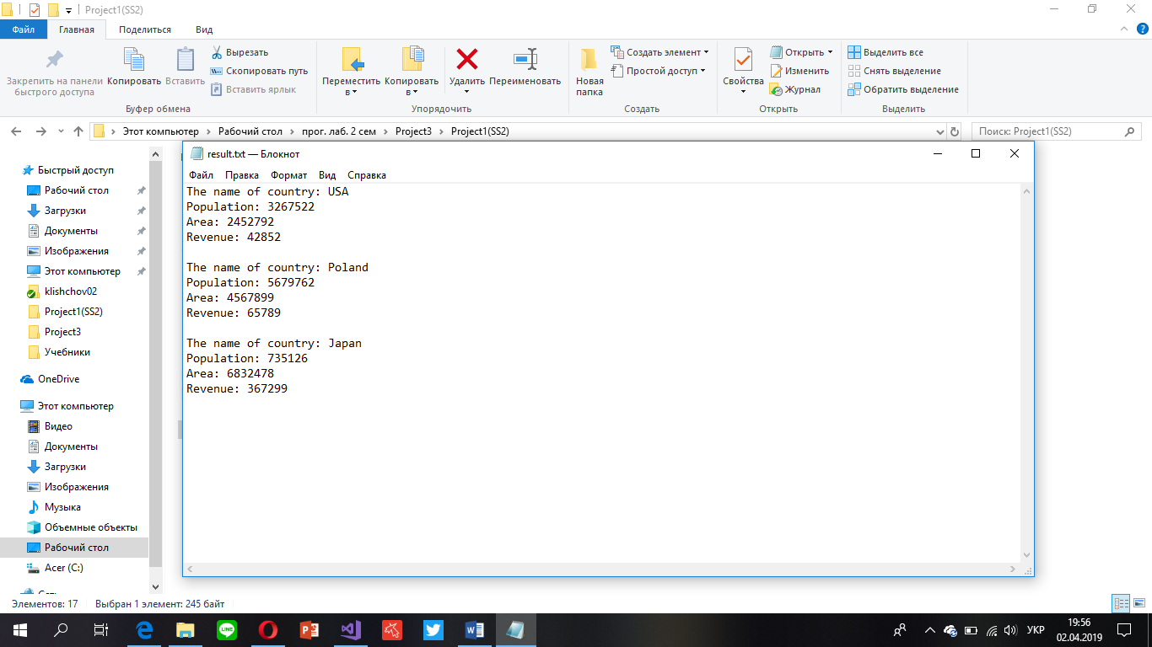

Рисунок № 3. Запис даних в файл

На рисунку № 4 зоображено результат запису в файл країни, отриманої по ID

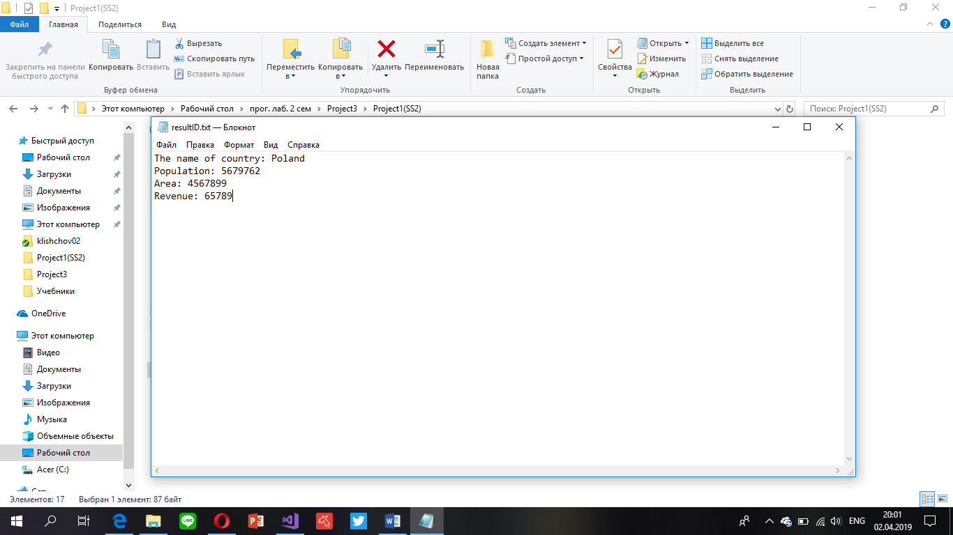

Рисунок № 4. Пошук по ID

На рисунку № 5 зоображено результат запису в файл країни, з максимальною кількістю населення

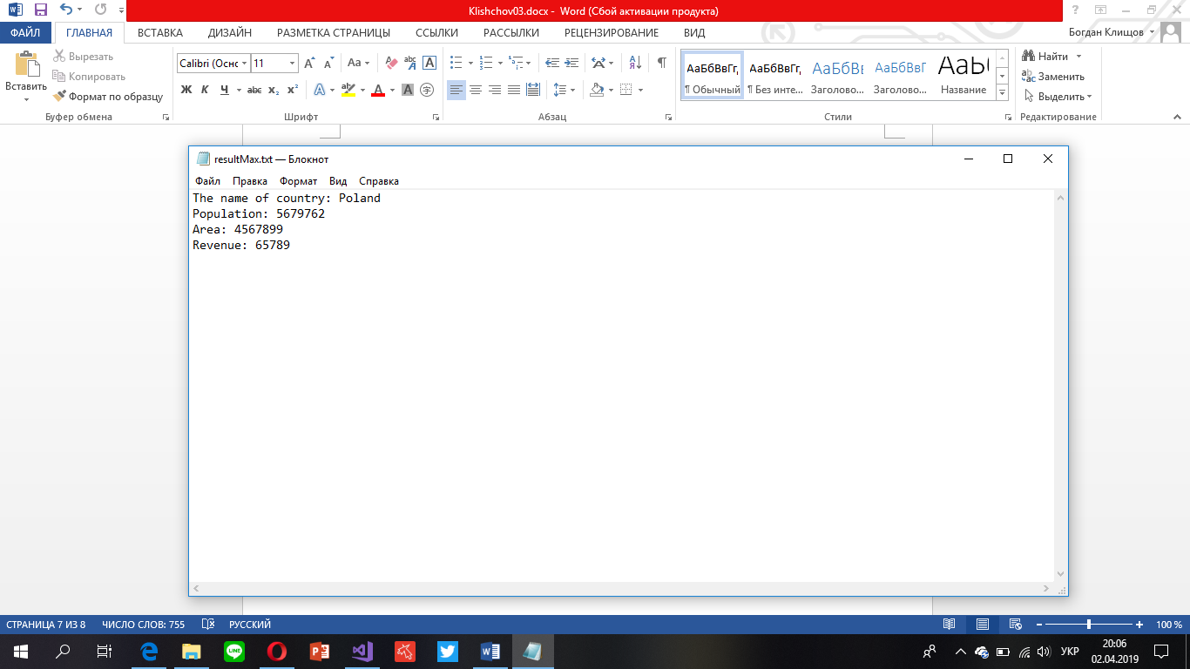

Рисунок № 5. Мінімальна щільність населення

На рисунку № зоображено результат роботи регулярних виразів

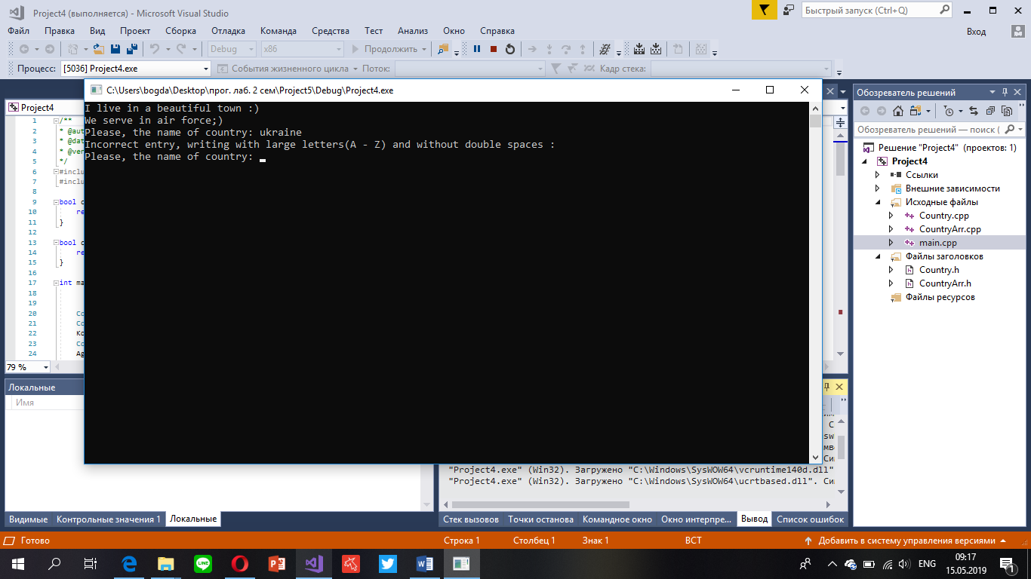

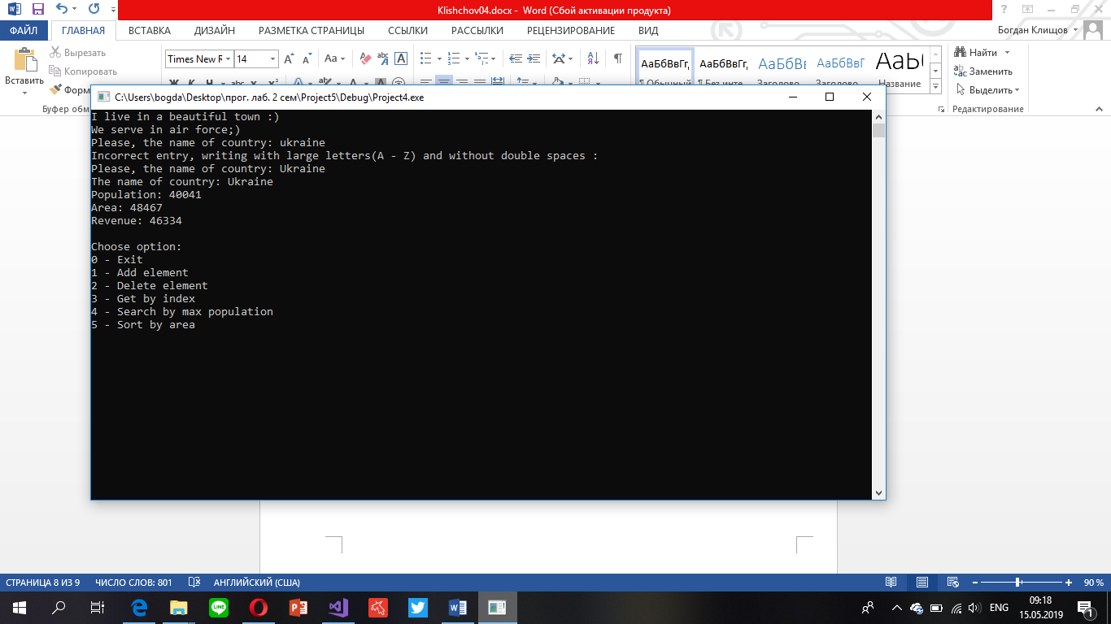

Рисунок № 6. Регулярні вірази

На рисунку № зоображено результат роботи агрегації та композиції

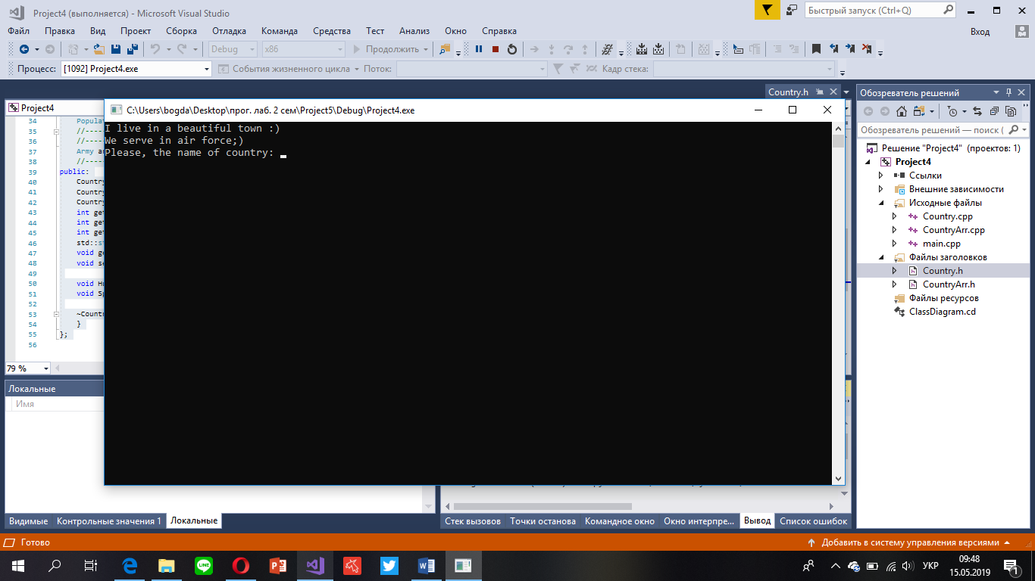

Рисунок № 7. Агрегація та композиція

**Програма має декілька функцій:**

1. Додавання елементу
2. Видалення елементу
3. Пошук по індексу
4. Запис в файл
5. Видалення масиву елементів

**Висновок:** порівняв поняття агрегація та композиція. Отримав знання про призначення ключових слів typedef та auto.